eTwinning -T4E: Building a European Workplace Citizenship
WEBEX VIDEO CONFERENCE: ΔΙΑΧΥΣΗ ΕΡΓΩΝ eTwinning
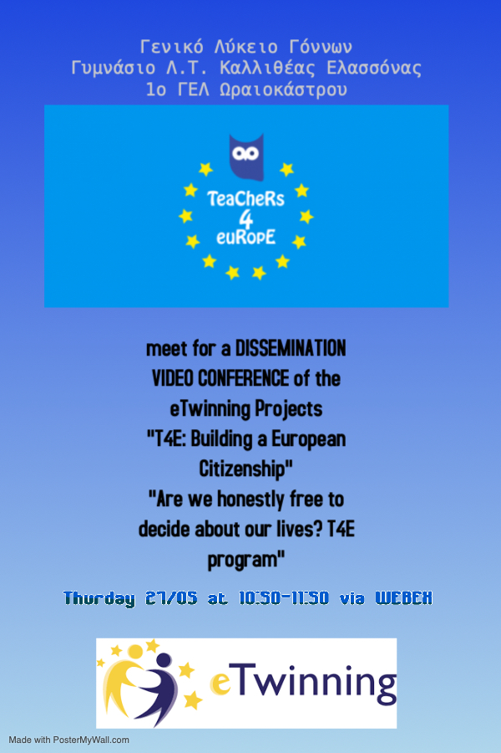
Ολοκληρώνοντας το έργο μας T4E: Building a European Workplace Citizenship και σε συνεργασία με τα Λύκεια Γόννων και Καλλιθέας Ελασσόνας, οι μαθητές και μαθήτριες των 3 σχολείων συμμετείχαν σε τηλεδιάσκεψη με σκοπό την διάχυση των προγραμμάτων τους. Αρχικά, εκπρόσωποι των σχολείων παρουσίασαν τις etwinning ομάδες τους και τα σχολεία τους. Ακολούθησαν, σύντομες εισηγήσεις των υπευθύνων εκπαιδευτικών και τέλος παρουσίαση των έργων των σχολείων με σκοπό την αξιολόγηση τους από τους μαθητές και τις μαθήτριες μέσω του webtool 2.0. http://linoit.com/users/gkiotli/canvases/eTwinning%20T4E%20projects

Τέλος, οι συμμετέχοντες έλαβαν μέρος σε ερώτηση σε σχέση με τα οφέλη του etwinning και μίλησαν για το αντίκτυπο που είχε στους ίδιους τόσο σε προσωπικό όσο και σε εκπαιδευτικό επίπεδο.
Γκιοτλή Νάνσυ, ΠΕ06 ΜΑ, 1^{ο} ΓΕΛ ΩΡΑΙΟΚΑΣΤΡΟΥ
